ime i prezime učenika:
Škola:
Datum:
GEA 1
Dragi učenici
danas učimo novo gradivo u nastavnoj jedinici „Tekućice i stajaćice“.
Trebamo ostvariti sljedeće ishode učenja:
GEO OŠ B.6.5. Učenik opisuje atmosferu i vrijeme, objašnjava najvažnije klimatske elemente, prikuplja i analizira podatke o vremenu te obrazlaže važnost vremenske prognoze.
GEO OŠ B.6.6. Učenik objašnjava složene utjecaje na obilježja klime, uspoređuje klimatske dijagrame te čita kartu klasifikacije klima.
- opisuje atmosferu te položaj i važnost atmosfere
- opisuje vrijeme subjektivno i objektivno
- obrazlaže važnost prikupljanja podataka o vremenu i važnost vremenske prognoze
- razlikuje vrijeme i klimu

+ MPT očekivanja koja se daju online ostvariti

OVDJE PIŠEMO ISHODE KOJI SU ISTOVJETNI ISHODIMA U PRIPEMAMA ZA REDNOVNU NASTAVU+ MPT (PO POTREBI)

Nastavna cjelina
VRIJEME I KLIMA
Nastavna jedinica
Vrijeme i klima
Tip nastavnog sata
obrada

AKTIVNOSTI/ZADATCI

- Istraži razliku republike i monarhije na eSferi (rubrika Pojmovnik)
https://www.e-sfera.hr/dodatni-digitalni-sadrzaji/0f93fb31-2a52-47d8-87d4-c541f7eb998e/
- Riješi kviz na sljedećoj Internet stranici
https://learningapps.org/watch?v=psgv5z90520
- Pročitaj tekst u udžbeniku od 108. do 110. str.
- Riješi kviz na sljedećoj Internet stranici
https://wordwall.net/play/835/916/471
- Prepiši u bilježnicu plan ploče u prilogu.
- Riješi zadatke u radnoj bilježnici od 102. do 104. str.
- Riješi izlaznu karticu u prilogu.

MATERIJALI ZA RAD
UDŽBENIK 108. – 111. str.
RADNA BILJEŽNICA 102. – 104. str.
GEOGRAFSKI ATLAS
Geografska karta Republike Hrvatske
DIGITALNE POVEZNICE
https://www.e-sfera.hr/dodatni-digitalni-sadrzaji/0f93fb31-2a52-47d8-87d4-c541f7eb998e/
https://learningapps.org/watch?v=psgv5z90520
https://wordwall.net/play/835/916/471

NAPOMENA: U prilogu vam šaljem plan ploče i zadatke za pomoć u učenju.
Fotografije obavljenih zadataka pošaljite do ____________________ (datum) do ______ sati na sljedeću mail adresu _______________________.

Nastavna cjelina
USTROJSTVO HRVATSKE I GRAĐANSKA PRAVA
Nastavna jedinica
Suvremena država Hrvatska
Tip nastavnog sata
obrada

Dragi učenici,

danas učimo nove nastavne sadržaje u nastavnoj jedinici „Suvremena država Hrvatska“.

Trebamo ostvariti sljedeće ishode učenja:
GEO OŠ A.6.1. Učenik objašnjava stvaranje suvremene hrvatske države, opisuje političko uređenje i upravno-teritorijalnu organizaciju Republike Hrvatske.
- opisuje pojam republike i trodiobu vlasti
- opisuje upravno-teritorijalnu organizaciju Hrvatske

ikt C.3.2. Učenik samostalno i djelotvorno provodi jednostavno pretraživanje, a uz učiteljevu pomoć složeno pretraživanje informacija u digitalnome okružju.
ikt C.3.3 Učenik samostalno ili uz manju pomoć učitelja procjenjuje i odabire potrebne među pronađenim informacijama.
goo B.3.1. Promiče pravila demokratske zajednice.
goo B.3.3. Analizira ustrojstvo vlasti u Republici Hrvatskoj.
OŠ HJ A.6.3. Učenik čita tekst, uspoređuje podatke prema važnosti i objašnjava značenje teksta.

GEA 2
ime i prezime učenika:
Škola:
Datum:

Sažetak /plan školske ploče
SUVREMENA DRŽAVA HRVATSKA
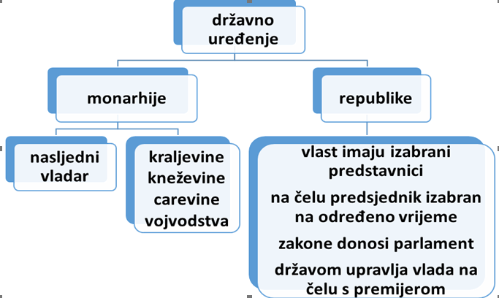
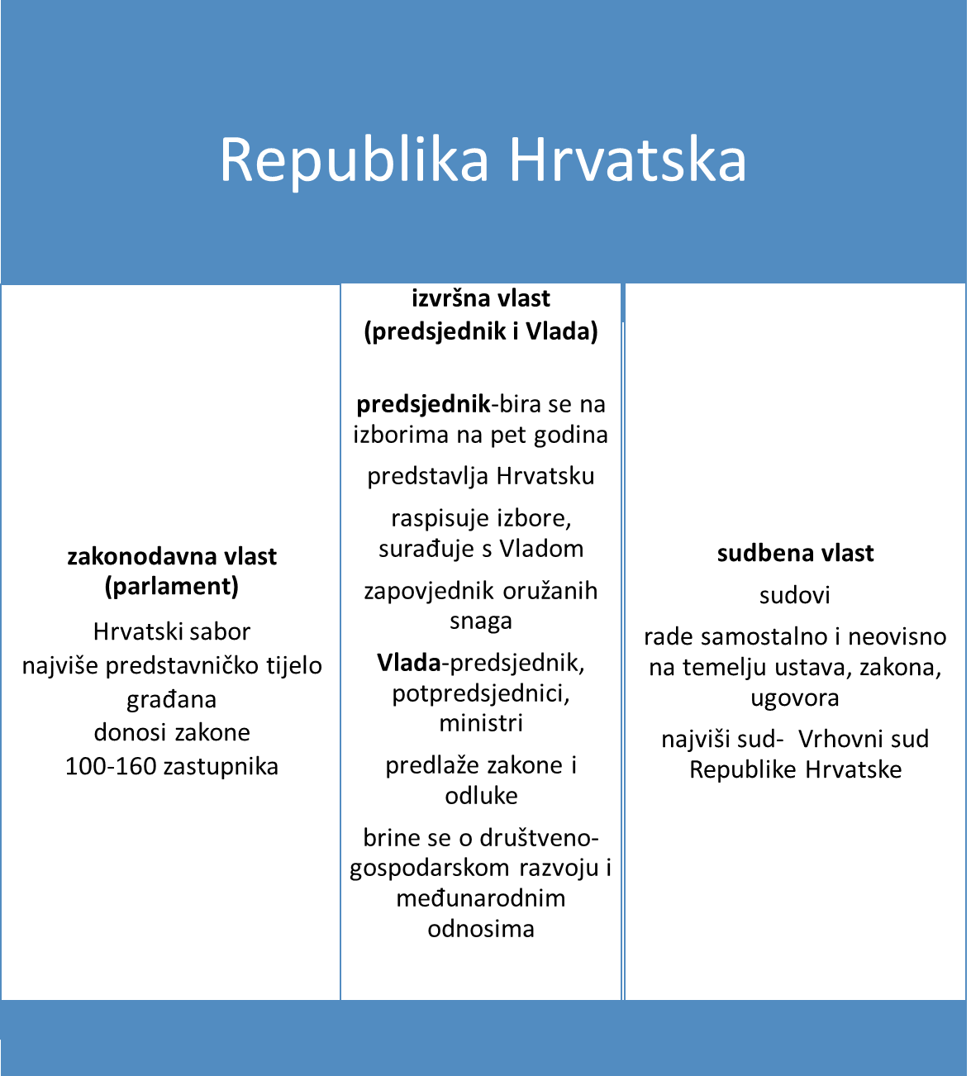
- upravno-teritorijalna organizacija- županije (20 +grad Zagreb), općine, gradovi

DODATNI ZADATCI/listić
Prilog 1. Izlazna kartica
Ime i prezime: ____________________________________________
SUVREMENA HRVATSKA DRŽAVA
3 stvari koje sam naučio/la na današnjem nastavnom satu
________________________________________
________________________________________
________________________________________
2 stvari o kojima želim znati više nakon današnjeg nastavnog sata
_________________________________________
_________________________________________

1 stvar koju ne znam nakon današnjeg nastavnog sata
__________________________________________

